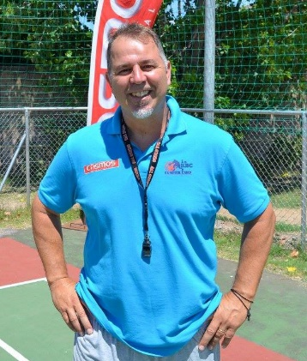

ΚΟΥΤΡΗΣ ΑΝΤΩΝΙΟΣ
Γ.Σ. ΓΑΡΓΑΛΙΑΝΩΝ

Η ομάδα είναι έτοιμη σε μεγάλο βαθμό, για την έναρξη του Πρωταθλήματος.
Έχουμε δουλέψει πολύ σκληρά στην διάρκεια της προετοιμασίας και αυτό θα γίνεται καθ’ όλη την διάρκεια της σεζόν.
Πιστεύουμε ότι η ομάδα έχει πολλά περιθώρια βελτίωσης κι αυτό γίνεται μόνο μέσα από την δουλειά.
Φέτος έχουμε αλλάξει τον πυρήνα της ομάδας, κατεβάζοντας τον μέσο όρο ηλικίας της, με σκοπό να φτιάξουμε έναν κορμό χρόνων, που κάθε χρόνο θα πλαισιώνεται κι από παιδιά της ομάδας που θα προέρχονται από την Ακαδημία μας.
Η ουσία της προσπάθειας μας θα είναι να βγάζουμε κάθε γενιά μπασκετική και νέους παίκτες και η ομάδα μας ν΄ αγωνίζεται σε όσο πιο υψηλό επίπεδο γίνεται, χωρίς αυτό να γίνεται αυτοσκοπός.
Η Διοίκηση μας παρέχει τα πάντα κυριολεκτικά κι αυτό κάνει το έργο μας πιο απλό, χαρακτηριστικά να πω ότι η ομάδα έχει Φυσικοθεραπευτή τον κύριο Καραβίτη Γιάννη, με εμπειρίες από ομάδες μπάσκετ κορυφαίου επιπέδου και φυσικά με "ενίσχυσε" και με Βοηθό Προπονητή τον Αναστάση Κλαδιάνο, ο οποίος έχει τελειώσει Basketball Analysis και έχει αναλάβει το δύσκολο κομμάτι της ανάλυσης της ομάδας μας και των αντιπάλων μας καθώς και τμήμα της Ακαδημίας μας.
Το μεγάλο μας όνειρο είναι βέβαια με την βοήθεια του Δήμου μας και της Περιφέρειας, να τελειώσουμε το φετινό πρωτάθλημα στο καινούργιο παρκέ μας και στα ανακαινισμένα μας αποδυτήρια.
Να ευχηθούμε λοιπόν σε όλες τις ομάδες, που συμμετέχουν φέτος στο πρωτάθλημα, Υγεία και καλή κι ανταγωνιστική χρονιά να έχουμε...

